平成２５年１月３０日（水）

「やまなし木質バイオマス利用推進一丸プロジェクト交流会」

参加申込書

お名前

会社名
住所 | 〒

電話

ＦＡＸ

Ｅ－mail

＊上記項目にご記入のうえ、メールまたは、ＦＡＸにてお申し込みください。

＊お電話での申し込みも受け付けます。

やまなし木質バイオマス協議会事務局

Ｅ－ｍａｉｌ ： shizawa@kinokuni.gr.jp

ＴＥＬ ： 055-284-8888

ＦＡＸ ： 055-284-8890

山梨県立文学館 アクセス
中央自動車道甲府昭和ICから
料金所を昇仙峡・湯村方面へ出、200m先左折、徳行立体南交差点左折、
アルプス通りを約２km走り、貢川(くがわ)交番前交差点左折、国道52号線を韮崎方面約1km左側。
JR中央線甲府駅から
南口６番線・山梨交通バスのりばから貢川団地行、芦安(あしやす)行、社会福祉村行、大草(おおくさ)経由韮崎駅行、竜王(りゅうおう)経由敷島営業所行のいずれかで「山梨県立文学館東」または「山梨県立美術館前」下車。
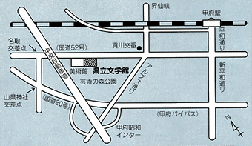
山梨県立文学館 〒400-0065 甲府市貢川一丁目5-35

ご来場のみなさまは、できるだけ公共交通機関をご利用ください。

